Agora para aplicar para todos os irmãos usamos o sinal de ~

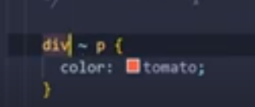

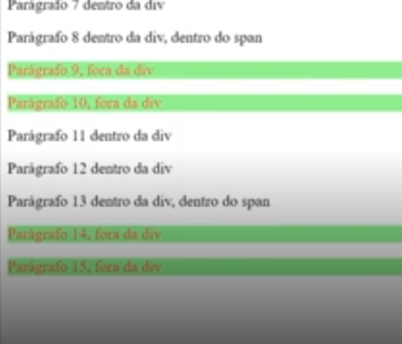

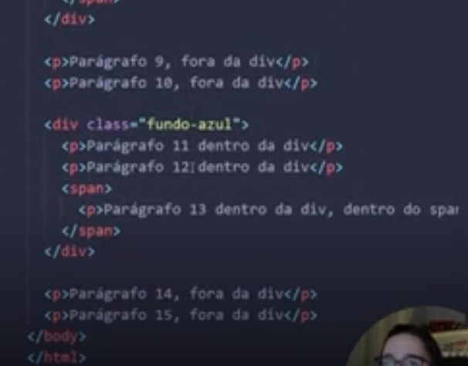

Não importa se vem antes ou depois, quando fizer dessa forma ele vai aplicar para todos os irmãos